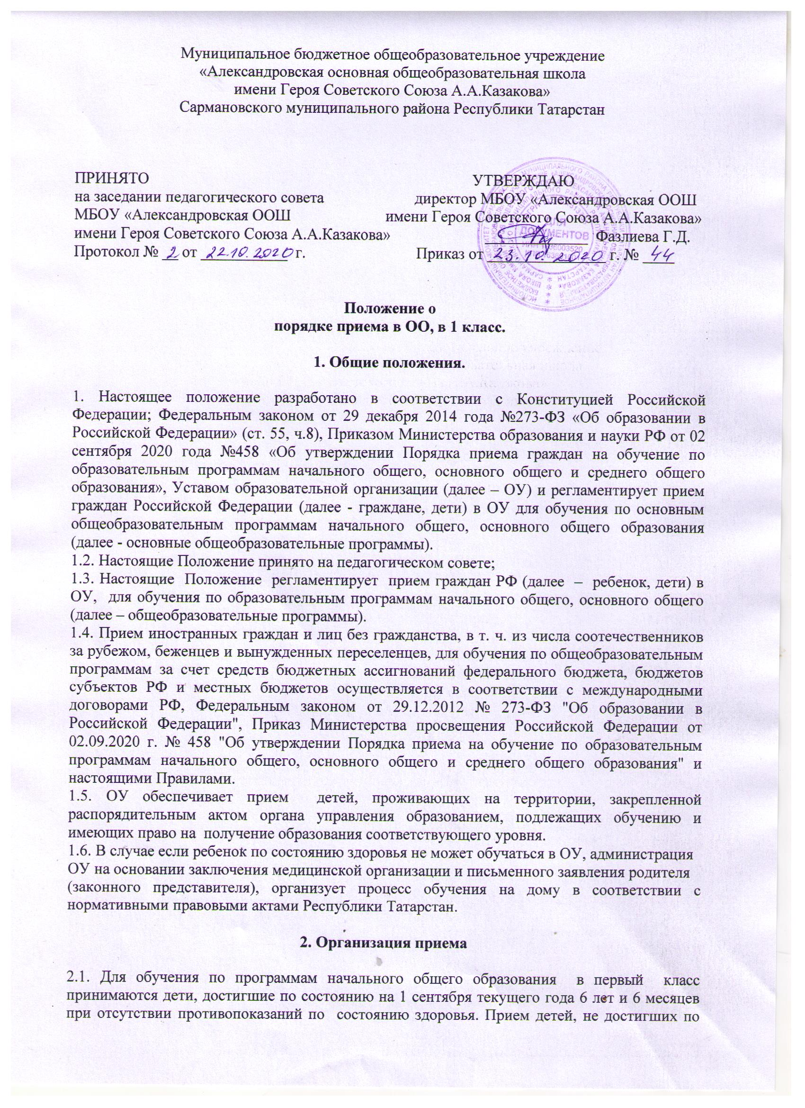
состоянию на 1 сентября текущего учебного года 6 лет и 6 месяцев осуществляется с разрешения учредителя в установленном им порядке. Обучение детей, не достигших к 1 сентября 6 лет 6 месяцев, осуществляется с соблюдением всех гигиенических требований по
организации обучения детей шестилетнего возраста.
2.2. Дети, возраст которых превышает на 1 сентября текущего года 8 лет, принимаются на обучение по программам начального общего образования на основании документов, подтверждающих период обучения в ОУ. При отсутствии указанных документов зачисление
в ОУ производится с разрешения учредителя в класс, который определяет приемная комиссия ОУ на основании проведения диагностики знаний и навыков ребенка.
2.3. Прием детей, проживающих на закрепленной за ОУ территории, на обучение по общеобразовательным программам осуществляется без вступительных испытаний.
2.4. Детям, проживающим на закрепленной за ОУ территории, может быть отказано в приеме на обучение по общеобразовательным программам только при отсутствии свободных мест.
2.5. При приеме детей, проживающих на закрепленной за ОУ территорией, а также на свободные места граждан, не зарегистрированных на закрепленной территории, преимущественным правом обладают граждане, имеющие право па первоочередное предоставление места в общеобразовательных учреждениях в соответствии с законодательством РФ.
2.6. Прием детей с ограниченными возможностями здоровья осуществляется на обучение по адаптированным программам с согласия родителей (законных представителей) на основании рекомендаций психолого-медико-педагогической комиссии.
2.7. Прием детей в ОУ осуществляется по личному заявлению родителей (законных представителей).
2.8. Прием заявлений от родителей (законных представителей) детей, проживающих на закрепленной за ОУ территорией, на обучение в первом классе начинается не позднее 1 апреля и завершается не позднее 30 июня.
Прием заявлений от родителей (законных представителей) детей, не проживающих на закрепленной за ОУ территорией, начинается 6 июля и завершается не позднее 5 сентября.
Прием в первый класс в течение учебного года осуществляется при наличии свободных мест.
Прием во второй и последующие классы осуществляется при наличии свободных мест в порядке перевода.
2.6. Информация о количестве мест в первых классах размещается на информационном стенде ОУ и на официальном сайте ОУ в сети интернет https://edu.tatar.ru/sarmanovo/aleksandrovka/sch не позднее 10 календарных дней с момента издания отделом образования исполнительного комитета Сармановского муниципального района Республики Татарстан распорядительного акта о закрепленной территории.
Информация о количестве свободных мест для приема детей, не зарегистрированных на закрепленной территории, размещается на информационном стенде ОУ и на официальном сайте ОУ в сети интернет не позднее 1 июля текущего года.
На информационном стенде ОУ, а также на официальном сайте ОУ в сети интернет дополнительно может размещаться информация об адресах и телефонах органов управления образованием осуществляющих признание и установление эквивалентности образования, полученного ребенком за пределами РФ, а также иная дополнительная информация по текущему приему.

3. Порядок зачисления

3.1. Прием детей в ОУ на обучение по общеобразовательным программам осуществляется по
личному заявлению родителя (законного представителя) ребенка при предъявлении оригинала документа, удостоверяющего личность родителя (законного представителя), либо оригинала документа, удостоверяющего личность иностранного гражданина и лица без гражданства в РФ в соответствии с законодательством РФ.
Форма заявления и образец заполнения формы заявления размещаются на информационном стенде ОУ и на официальном сайте ОУ в сети интернет до начала приема.
3.2. Для зачисления в первый класс родители (законные представители) детей, проживающих
на закрепленной за ОУ территории, дополнительно предоставляют:
- оригинал свидетельства о рождении ребенка или документ, подтверждающий родство заявителя;
- свидетельство о регистрации ребенка по месту жительства или по месту пребывания на закрепленной территории.
Родители (законные представители) детей, имеющих право на первоочередное предоставление места в ОУ, предоставляют документы, подтверждающие их право.
3.3. Для зачисления в первый класс родители (законные представители) детей, не проживающих на закрепленной за ОУ территории, дополнительно предоставляют:
- оригинал свидетельства о рождении ребенка или документ, подтверждающий родство заявителя.
3.4. Для зачисления в первый класс родители (законные представители) детей, не являющихся гражданами РФ, дополнительно предоставляют:
- документ, удостоверяющий личность ребенка – иностранного гражданина (паспорт иностранного гражданина либо иной документ, установленный федеральным законом или признаваемый в соответствии с международным договором РФ в качестве документа, удостоверяющего личность иностранного гражданина), или документ, удостоверяющий личность ребенка без гражданства (документ, выданный иностранным государством и признаваемый в соответствии с международным договором РФ в качестве документа, удостоверяющего личность лица без гражданства, удостоверение личности лица без гражданства, временно проживающего на территории РФ, вид на жительство для лиц без гражданства, постоянно проживающих на территории РФ);
- документ, подтверждающий родство заявителя или законность представления прав ребенка;
- документ, подтверждающий право заявителя на пребывание в РФ (виза (в случае прибытия в РФ в порядке, требующем получения визы) и (или) миграционная карта с отметкой о въезде в РФ (за исключением граждан Республики Беларусь), вид на жительство или разрешение на временное проживание в РФ, иные документы, предусмотренные федеральным законом или международным договором РФ.
Иностранные граждане и лица без гражданства все документы представляют на русском языке или вместе с нотариально заверенным в установленном порядке переводом на русский язык.
3.5. Для зачисления в первый класс детей из семей беженцев или вынужденных переселенцев
родители (законные представители) предоставляют: удостоверение вынужденного переселенца со сведениями о членах семьи, не достигших возраста 18 лет, или удостоверение беженца со сведениями о членах семьи, не достигших 18 лет.
3.6. Родители (законные представители) детей вправе по своему усмотрению предоставить иные документы, не предусмотренные настоящими Правилами.
3.7. Лицо, ответственное за приём документов, при приеме заявления обязана ознакомиться с документом, удостоверяющим личность заявителя, для установления факта родственных отношений и полномочий законного представителя.
3.8. При приеме заявления должностное лицо, ответственное за приём документов, знакомит поступающих, родителей (законных представителей) с уставом ОУ, лицензией на право осуществления образовательной деятельности, свидетельством о государственной аккредитации ОУ, основными образовательными программами, реализуемыми ОУ, локальными нормативными актами, регламентирующими организацию образовательного процесса и настоящим Положением.
3.9. Факт ознакомления родителей (законных представителей) ребенка с документами, указанными в п. 3.8 фиксируется в заявлении о приеме и заверяется личной подписью родителей (законных представителей) ребенка.
Подписью родителей (законных представителей) ребенка фиксируется также согласие на обработку их персональных данных и персональных данных ребенка в порядке, установленном законодательством РФ.
3.10. Лицо, ответственное за приём документов, осуществляет регистрацию поданных заявлений и документов в журнале приема заявлений, о чем родителям (законным представителям) детей выдается расписка в получении документов, содержащая информацию о регистрационном номере заявления о приеме ребенка в ОУ и перечне представленных документов. Расписка
заверяется подписью лица, ответственного за прием документов и печатью ОУ.
3.11. Заявление может быть подано родителем (законным представителем) в форме электронного документа с использованием информационно-телекоммуникационных сетей общего пользования.
3.12. Зачисление детей в ОУ оформляется приказом руководителя ОУ в течение трех рабочих дней после заключения договора. Распорядительный акт в трехдневный срок после издания размещается на информационном стенде образовательной организации и на официальном сайте образовательной организации в сети Интернет.
3.13. На каждого зачисленного в ОУ ребенка формируется личное дело, в котором хранятся
все полученные при приеме документы.

4. Порядок перевода с 1 класса
4.1. Обучающиеся 1 класса, освоившие в полном объеме образовательную программу
учебного года, переводятся в следующий класс.
4.2. Обучающиеся в 1 классах на повторный год обучения не оставляются.
4.3. Перевод обучающегося в следующий класс осуществляется по решению Педагогического совета Учреждения.

5.Заключительное положение
5.1. Спорные вопросы по приему, переводу, отчислению обучающихся, возникающие
между родителями (законными представителями) и администрацией ОУ, регулируются
учредителем образовательного учреждения.

5.2. Настоящее Положение вступает в силу с момента утверждения и введения в действие
приказом директора; доводится до сведения учителей, учащихся и родителей.
Ознакомление с Положением проводится на родительских собраниях, классных часах.

ПРИЛОЖЕНИЕ 1

Директору МБОУ «Александровская ООШ
им.Героя Советского Союза А.А.Казакова»
Сармановского муниципального района РТ
Фазлиевой Г.Д.
родителя (законного представителя)

_____________________________________________
(Ф.И.О. полностью)

_____________________________________________________
проживающего(ей) по адресу:

_____________________________________________
(указать место проживания и регистрации)

______________________________________________________

ЗАЯВЛЕНИЕ

Прошу принять/зачислить моего (мою) сына/дочь:
______________________________________________________________________________________
(фамилия, имя, отчество ребенка полностью)
«____» ____________ 20____ года рождения__________________________________________________________
(месяц) (место рождения)

________________________________________________________________________________________________________

зарегистрированного(ую) по адресу: ________________________________________________________________________________________________
________________________________________________________________________________________________
прибывшего(ую) из ___________________________________________________________________________________

в _____ класс

К заявлению прилагаются следующие документы:

1. Ксерокопия свидетельства о рождении ребенка;
2. Ксерокопия свидетельства о регистрации ребенка по месту жительства;

С уставом школы, лицензией на осуществление образовательной деятельности, свидетельством о государственной аккредитации учреждения, образовательными программами и другими документами, регламентирующими организацию и осуществление образовательной деятельности, правами и обязанностями обучающихся ознакомлен (а).

«_____» _______________ 20____ г. _________________________________________
(подпись родителя (законного представителя))

Даю согласие на обработку своих персональных данных и персональных данных ребёнка в порядке, установленном законодательством Российской Федерации *
-----------------------------------------------------------------------------------------------------------------------------------------------------------
* Статья 9 Федерального закона от 27 июля 2006 г. № 152-ФЗ «О персональных данных»

«_____» _______________ 20____ г. ________________________________________
(подпись родителя (законного представителя))

Дата регистрации заявления « ____ » ______________ 20 ___ г.
Вход. № _____

Предоставляю следующую контактную информацию о законных представителях

Законный представитель (кем приходится)__________________________________________________
Место работы ________________________________________________________________________
Должность _________________________________________________________________________
Образование ________________________________________________________________________
Контактные телефоны:
домашний (сотовый) ______________________________________ рабочий___________________

Законный представитель (кем приходится)__________________________________________________
Место работы ________________________________________________________________________
Должность _________________________________________________________________________
Образование ________________________________________________________________________
Контактные телефоны:
домашний (сотовый) ______________________________________ рабочий___________________

ПРИЛОЖЕНИЕ 2

Расписка
в получении документов при приеме заявления
в __1___ класс
МБОУ «Александровская ООШ им. Героя Советского Союза А.А.Казакова»
Сармановского муниципального района РТ
от гр. ________________________________________________________________________________
в отношении ребенка _______________________________________________________________ г.р.
регистрационный № ________

Приняты следующие документы для зачисления в ___ класс:
Заявление о приёме
Копия свидетельства о рождении ребенка
Справка о регистрации по месту жительства ребенка
Медицинская карта ребенка

Консультацию и справочную информацию по приему в _____ класс можно получить по тел.4-73-34,
на официальном сайте школы: https://edu.tatar.ru/sarmanovo/aleksandrovka/sch

Документы принял
Дата _______________ ____________/______________________
подпись ФИО
МП

